Titre : Intégration Eclipse-Tomcat

Prérequis

* **Installation de Eclipse**
* **Installation de Tomcat**

Objectifs

* **Intégrer Tomcat dans l’environnement d’Eclipse**

**Partie 1 :**

**Lancer Eclipse.**

**Cliquer sur la fenêtre Serveur, puis click-droit -> New -> Server**

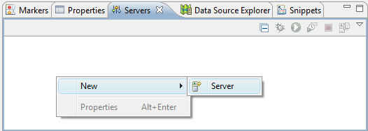

**Choisir Apache -> Tomcat 6.0 Server**

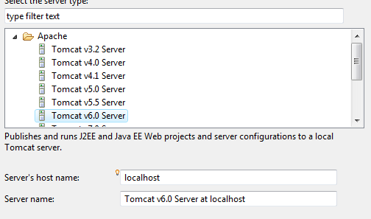

**Puis Next**

**Dans Browse naviguer vers le répertoire d’installation de TOMCAT**

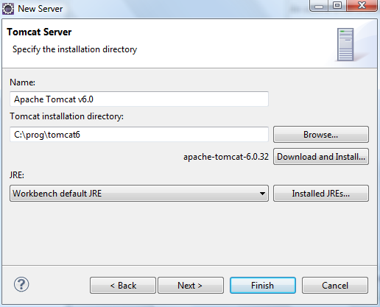

**Puis Finish**

**On obtient**

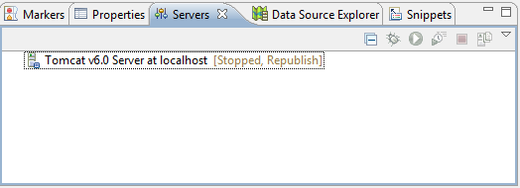

**Pour lancer Eclipse**

**Click-droit sur le serveur puis Start**

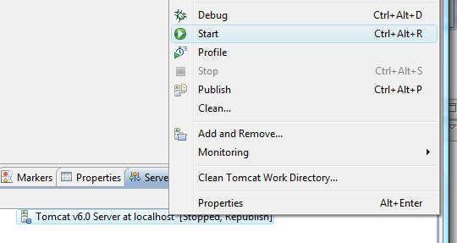

**Dans la console**

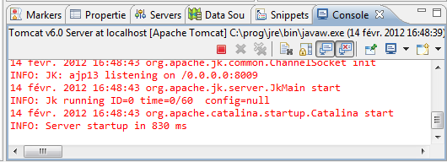

**Ouvrir un navigateur et taper l’url**

[**http://localhost:8080**](http://localhost:8080)

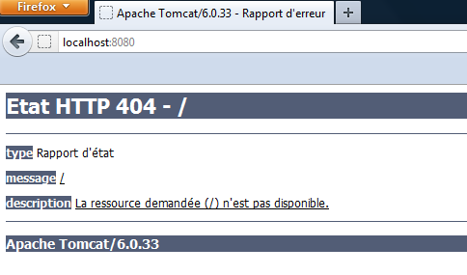

**Arrêter Tomcat**